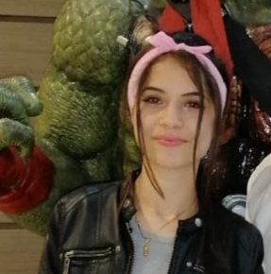

fotografía

Marllin Yulena Franco Rivera

Bachiller y académico

Dirección
Pensilvania caldas

Documento de identificación y lugar de expedición
1059664035
Pensilvania caldas
Numero de contacto
3206320536
E-mail: francoyulena@gmail.com

Perfil Profesional

Soy una persona muy creativa, que logro obtener siempre buenos resultados, me gusta aprender muchas cosas, soy responsable y puntual, trasmito alegría en cualquier lugar, me gusta esforzarme para lograr lo que me propongo.

Información Académica

- INSTITUCIÓN EDUCATIVA
La Rioja

TÍTULO OBTENIDO
Bachiller académico
Técnica en sistemas

FECHA DE GRADUACIÓN

27 de noviembre de 2021

Referencias

Personal
Luz Amanda Rivera Marín
Cargo: AMA DE CASA

Numero de contacto:3122043900

Profesional
Orlin Antonio Franco Rivera
Cargo:trabajor de una empresa
Empresa: Flores carmel
Numero de contacto
3105349981

Para los efectos legales, certifico que todas las respuestas e informaciones anotadas por mí, en la presente Hoja de Vida, son veraces (C.S.T. Art 62 Núm. 1o) Régimen Laboral Colombiano

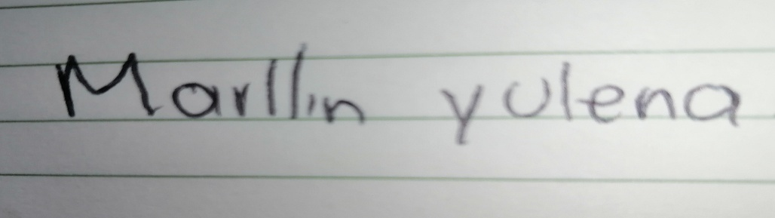
FIRMA
Número de identificación y lugar de expedición

